الأستـــاذة | المتوسطـــة | المستـوى | المقطع | الوضعية التعلمية 01 | الحصة التعلمية03 | المـدة
تاني سميرة | الشهيد فضيل اعمر ببني سليمان المدية | الأولى متوسط | المادة  و تحولاتها | بعض القياســــات | قياس الكتلة | 01  ساعة

الأهداف التعلمية  و  مؤشرات التقويــم | 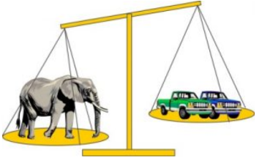  - يستخدم الميزان لتقدير كتل أجسام مألوفة.  - يستخدم جدول تحويل وحدات الكتل بشكل صحيح.  - يستخدم الوحدات المناسبة للتعبير عن قيمة مقدار مقيس.  - يعبّر عن نتيجة قياس باستخدام التقريب المناسب.
العقبات المطلــوب تخطّيهــــا | - صعوبات في القراءة الصحيحة للكتل العيار-  - صعوبة في استخدام الميزان و صعوبة تحويل بعض الوحدات .
السندات التعليميـة | - ميزان روبيرفال – ميزان رقمي - ماء - كتل عيارية مواد مختلفة .- إناء مدرج

أنشطــــة الاستــــــاذ | أنشطـــــة التلميــــــذ
الوضعية الجزئية:عرفت سابقا كيف تقيس حجم جسم معين  - اقترح طريقة لقياس كتلته معبراً عنها بمقدار فيزيائي.  - قياس كتلــة جسم صلــب  نشاط : استعمل الميزان المناسب لتحديد كتلة أجسام مختلفة (كتاب ، قلم ، قطعة معدنية ...الخ) ( الوثيقة02)  الجسم كــتاب قـــلم قطعة معدنية  كتلته ........ ......... ..........  - قياس كتلــة جســـم سائل  نشاط : استعمل الميزان المناسب لتحديد كتلة أجسام سائلة.  - بميزان روبيــر فال  نتبع الخطوات التالية ( الوثيقة02)  - وزن الإناء وهو فارغ m₁  - وزن الإناء وهو مملوء m₂  - كتلة السائل = وزن الإناء مملوء - وزن الإناء فارغ  m= m₂-m₁=190-50=140 g  - بالميزان الرقمـــي  لقياس كتلة جسم سائل بميزان رقمي نضع إناء القياس فارغ فوق الميزان ثم نضبطه على القيمة صفر ، بعدها نسكب فيه الماء ثم نقرأ قيمة القياس((الوثيقة 03)  3- وحـــدة الكتلــة و جــدول التحويـــلات  الوحدة الرئيسة لقياس الكتلة هي الكيلوغرام و يرمز لها ب : kg ، و هناك وحدات أخرى مبينة في الجدول التالي :  الأجزاء الوحدة المضاعفات  mg cg dg g dag hg kg / q t  /    تقويم للموارد المعرفية  - تمرين 08ص20 | - يوظف مكتسباته القبلية (المعرفية و المنهجية)  - يناقش الوضعية الجزئية و يقدم فرضياته و تصوراته.  - يقيس كتلة جسم صلب بميزان روبيرفال و بميزان رقمي  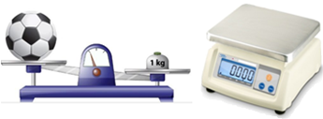  الوثيقة01  - يقيس كتلة جسم سائل بميزان روبيرفال .  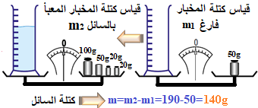  الوثيقة 02  - يقيس كتلة جسم سائل بميزان رقمي  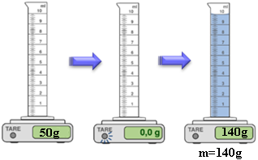  الوثيقة 03


